Муниципальное бюджетное общеобразовательное учреждение
«Средняя общеобразовательная школа» с. Ношуль

Рассмотрено | Согласовано | Утверждено
на ШМС учителей  Протокол № 3 от 02.04.2019г. | заместителем директора по УВР Иевлевой Н.П. | приказом по МБОУ «СОШ» с.Ношуль  от 05.04.2019г. № 70А

КОНТРОЛЬНО-ИЗМЕРИТЕЛЬНЫЕ МАТЕРИАЛЫ
промежуточной аттестации по учебному предмету

История, 11 класс
(наименование учебного предмета)

Среднее общее образование
(уровень образования)

учитель Сытарь Ирина Ивановна
Ф.И.О.(кем составлены контрольно-измерительные материалы)

Итоговая контрольная работа для проведения промежуточной аттестации по истории в 11 классе.
I Вариант
Часть 1.
При выполнении заданий этой части отметьте номер которой соответствует номеру выбранного вами ответа

1. Назовите политический строй Российской империи в начале XX века.

- Республика
- Абсолютная монархия
- Конституционная монархия
- Самодержавная монархия

2. Назовите особенности социально-экономического развития России в начале XX в.:
- быстрыми темпами развивались сферы народного хозяйства, связанные с новыми видами топлива – углём и нефтью;
- Россия являлась индустриально-аграрной страной;
- наличие мощного государственного сектора экономики;
- все вышеперечисленное
3. Назовите дату Русско-Японской войны.

- 1904-1905 гг.
- 1905-1907 гг.
- 1912-1913 гг.
- 1914-1918 гг.

4. Слова: «Даровать населению незыблемые основы гражданской свободы на началах действительной неприкосновенности личности, свободы совести, слова, собраний и союзов», - взяты из документа:
- речи Николая I во время коронации;
- программы партии «Союз русского народа»;
- листовки большевиков во время вооружённого восстания в Москве;
- Манифеста 17 октября 1905 г.
5. Назовите период Первой мировой войны.

- 1904-1905 гг.
- 1905-1907 гг.
- 1914-1918 гг.
- 1039-1945 гг.

6. Назовите одну из причин победы большевиков в 1917 г.:
- последовательное выступление большевиков за продолжение «войны до победного конца»;
- привлекательность и доступность большевистских лозунгов и призывов для большинства населения;
- мощная поддержка со стороны основной массы населения – крестьянства;
- помощь (финансовая и моральная) со стороны Антанты.
7. Система международных отношений, сложившаяся в мире после первой мировой войны получила название

- Вестфальский мир
- Версальско-Вашингтонская
- Бриана – Келлога
- Молотова- Риббентропа

8. Двоевластие – это
- Внутригосударственный вооруженный конфликт.
- Политическая организация власти, когда власть принадлежит двум структурам одновременно.
- Система экономических мер, призванная стимулировать рост сельского хозяйства и промышленности путем развития рыночных отношений
- Вооруженное вмешательство одного или нескольких государств во внутренние дела страны
9. Объединение мелких единоличных крестьянских хозяйств в крупные коллективные социалистические хозяйства — это

- Коллективизация
- Индустриализация
- Революция
- Интервенция

10. В каком году был образован СССР?

- 27 декабря 1922 г.
- 5 декабря 1936 г.
- 13 ноября 1918 г.
- 23 февраля 1918 г.
11. Государственная программа поставок Соединённых Штатов Америки оборудования, боеприпасов, техники и продовольствия своим союзникам во Второй мировой войне

- «Новый курс»
- «Ленд-лиз»
- «План Маршалла»
- «Доктрина Трумэна»

12. Прочтите отрывок из стихотворения О.Э. Мандельштама и напишите фамилию человека, о котором идет речь.
Мы живем, под собою не чуя страны,
Наши речи за десять шагов не слышны,
А где хватит на полразговорца,
Там припомнят кремлевского горца.
Его толстые пальцы, как черви, жирны,
А слова, как пудовые гири, верны,
Тараканьи смеются усища,
И сияют его голенища.

- Л.Д. Троцкий
- В.М. Молотов
- В.И. Ленин
- И.В. Сталин

13. Какое событие стало причиной исключения СССР из Лиги Наций?

- введение советских войск на территорию Польши
- нападение СССР на Финляндию
- заключение договора с Германией
- отказ от вступления в антигитлеровскую коалицию

14. Военная тактика германских войск получила название «блицкриг», что означало

- «Великий путь»
- «Правое дело»
- «Завоевание жизненного пространства»
- «Молниеносная война»

15. Последствием Московской битвы было то, что
- Был открыт второй фронт в Европе
- Произошел коренной перелом в ходе войны
- Был развеян миф о непобедимости германской армии
- Германия начала терять своих союзников
16. Начало коренному перелому в ходе Великой Отечественной войны положила:

- победа под Москвой;
- Сталинградская битва;
- битва за Кавказ;
- победа на Орловско-Курской дуге.

17. Позднее других произошло событие

- Запуск первого спутника Земли
- Первый полет человека в Космос
- Испытание водородной бомбы
- ХХ съезд КПСС

18. Ядерное оружие в СССР появилось в

- 1939 г.
- 1945г.
- 1949г.
- 1953г.

19. Полное восстановление в гражданских правах, восстановление доброго имени и репутации невинно осужденных – это

- Доктрина
- Реабилитация
- Идеология
- Кампания

20. Постановление ЦК КПСС «О преодолении культа личности и его последствий» связано с именем

- Л.П.Берии
- Г.М.Маленкова
- Н.С.Хрущева
- И.В.Курчатова

Часть 2.
Ответом к заданию этой части является слово (словосочетание), цифра или последовательность цифр. Каждую цифру или букву пишите в отдельной клеточке в соответствии с приведенными в бланке образцами.
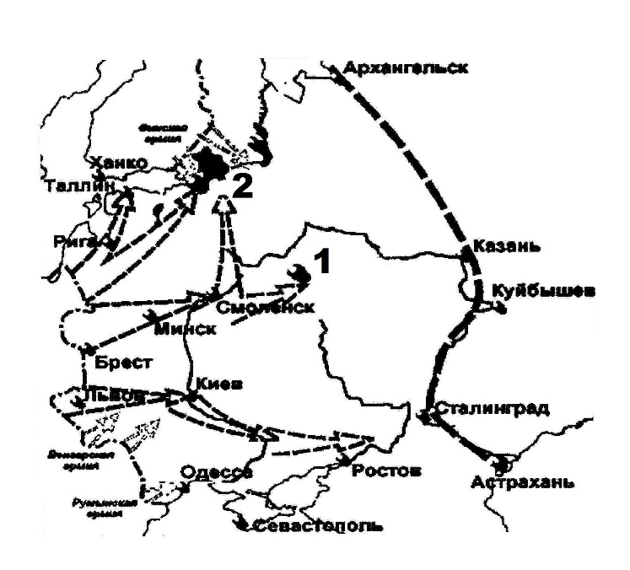
Рассмотрите схему и выполните задания 21-25
21. На схеме изображены события, которые происходили в _____________году
22. Назовите кодовое название плана изображенных событий___________________________
23. Напишите название города, обозначенного на схеме цифрой 1_______________________
24. Назовите положение, в котором находился город, обозначенный цифрой 2 в 1941-1944 гг. _______________________________
25. Кто из представленных ниже деятелей культуры был современником событий, изображенных на схеме? В ответе запишите цифру, под которой он указан

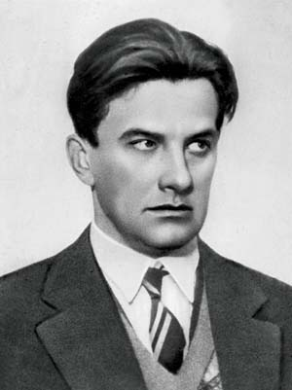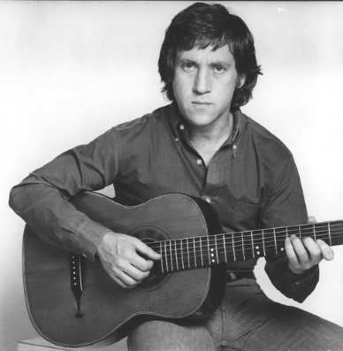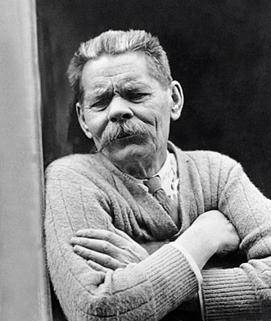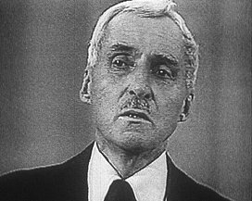
1. 2. 3. 4.
Ответ: _______________________
26 .Назовите имена деятелей культуры, изображенных выше
Ответ:_______________________________________________________________________
27. Отметьте основные черты «Новой Экономической Политики (НЭПа)». Запишите в таблицу цифры, под которыми они указаны.
- Национализация промышленности
- Денационализация части предприятий, перевод предприятий на хозрасчет
- Всеобщая воинская повинность
- Введение конвертируемой денежной единицы – золотого червонца
- Замена заработной платы продовольственными пайками и талонами на промтовары
- Распространение кооперации, аренды, частного предпринимательства
- Всеобщая трудовая повинность
- «Продразверстка», создание продотрядов
- Замена «продразверстки» «продналогом»
Ответ: _______________________

Итоговая контрольная работа для проведения промежуточной аттестации по истории в 11 классе.
II Вариант
Часть 1.
При выполнении заданий этой части отметьте номер которой соответствует номеру выбранного вами ответа.
1. Назовите особенности российской экономики начала XX в.:
- бурный подъём промышленности;
- государство активно вмешивалось во все сферы хозяйственной деятельности частных предприятий;
- иностранные инвестиции в экономику составляли почти 40 % всех капиталовложений;
- все вышеперечисленное
2. Позднее других событий произошло:

- начало русско-японской войны;
- вступление России в Первую мировую войну;
- начало первой русской революции;
- начало гражданской войны.

3. Манифест 17 октября 1905 года:

- ликвидировал сословия,
- ликвидировал помещичье землевладение
- ввел политические свободы
- установил национальное равенство

4. В ходе революции 1905 – 1907 гг. произошло:
- свержение самодержавия
- установление власти Советов по всей стране
- учреждение Государственной думы
- провозглашение демократической республики
5. «Красный террор» принял широкие размеры после:
- уничтожения царской семьи;
- начала иностранной интервенции;
- убийства М.С. Урицкого и покушения в Москве на жизнь Ленина;
- образования Уфимской директории.
6. Белое движение, несмотря на временные успехи и помощь из-за рубежа, потерпело поражение, потому что:
- его лидеры не смогли предложить народу привлекательной программы;
- на контролируемых белыми территориях восстанавливались законы Российской империи;
- собственность передавалась новым владельцам;
- верно 1 и 2.
7. Назовите мероприятия политики «военного коммунизма»:
  - ускоренная национализация промышленных предприятий
  - переход к продразвёрстке;
  - образование комбедов;
  - все вышеперечисленное
8. Назовите республики, подписавшие в 1922 г. договор о создании СССР:
- РСФСР, Украина, Белоруссия и Закавказье;
- РСФСР, Украина, Белоруссия и Казахстан;
- РСФСР, Украина, Прибалтика, Закавказье;
- РСФСР, Белоруссия, Закавказье, Прибалтика

9. В ходе коллективизации в отличие от НЭПа происходит:
- использование рыночных методов;
- ускорение темпов развития хозяйства крестьян;
- обобществление средств производства;
- разрешение аренды земли
10. В августе 1939 г. был подписан договор о ненападении между:

- Германией и Японией
- Великобританией и СССР
- Германией и СССР
- Великобританией и Францией

11. Назовите период второй мировой войны

1. 22 июня 1941 г – 9 мая 1945 гг.
2. 22 июня 1941 г. – 2 сентября 1945 гг.
3. 1 сентября 1941 года – 9 мая 1945 гг.
4. 1 сентября 1939 г – 2 сентября 1945 гг.

12. После какой битвы Второй мировой войны был развенчан миф о непобедимости германской армии.

- Московская битва
- Сталинградская битва
- Битва на Орловско-Курской дуге
- Кавказская битва.

13. Приведённый перечень: Паулюс, Жуков, приказ № 227, ноябрь, «Уран», коренной перелом – относится к событиям военной операции Великой Отечественной войны:

- Курской;
- Сталинградской;
- Московской;
- в Белоруссии

14. Крупнейшее танковое сражение в ходе войны с участием 1200 танков и самоходных орудий произошло:

- в уличных боях в Сталинграде;
- при взятии Берлина;
- под Прохоровкой;
- под Москвой на Волоколамском шоссе.

15. Ядерное оружие впервые в мире было использовано в

- 1939 г.
- 1945г.
- 1949 г.
- 1953 г.

16. Позднее других произошло событие

- Запуск первого спутника Земли
- Первый полет человека в Космос
- Испытание водородной бомбы
- ХХ съезд КПСС

17. В СССР ни один закон не мог быть принят без одобрения его:

- И.В. Сталиным;
- в Политбюро;
- в Госплане;
- Правительством.

18. Постановление ЦК КПСС «О преодолении культа личности и его последствий» связано с именем

- Л.П.Берии
- Г.М.Маленкова
- Н.С.Хрущева
- И.В. Курчатова

19. Сверхдержава - это
- Союз государств, разделяющих общие интересы и готовых оказывать друг другу военную поддержку в случае конфликта одного из участников блока с какой-либо враждебной державой.
- Полное восстановление в гражданских правах, восстановление доброго имени и репутации невинно осужденных и пострадавших людей в результате массовых репрессий.
- Государство, обладающее подавляющим перевесом в военной мощи над большинством возможных противников
- Система взглядов, принципов, обосновывающих определенную военно-политическую программ.
20. Ядерное оружие в СССР появилось в

- 1939 г.
- 1945г.
- 1949г.
- 1953г

Часть 2.
Ответом к заданию этой части является слово (словосочетание), цифра или последовательность цифр. Каждую цифру или букву пишите в отдельной клеточке в соответствии с приведенными в бланке образцами.
Рассмотрите иллюстрацию и выполните задания 21-26
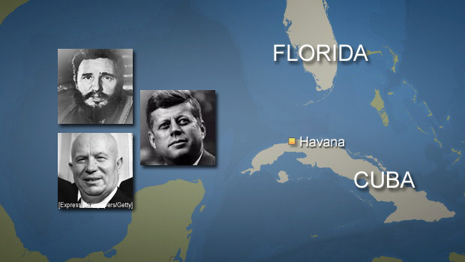
21. Схема какого исторического события изображена на иллюстрации______________________
22. В каком году происходили события, изображенные на иллюстрации________________
23. Напишите название стран - участников данных событий
_______________________________
24. Назовите лидеров этих стран
_______________________________
2 5. Какие последствия могли вызвать эти события, если бы главы государств не проявили здравомыслие и выдержку___________________________________________________________
26. Какое название получила система международных отношений в период событий, изображенных на иллюстрации ______________________________________________________
2 7. Установите соответствие между руководителями СССР и событиями, произошедшими в период их руководства страной: к каждой позиции первого столбца подберите соответствующую позицию второго столбца. Ответ запишите в таблице.
Руководители СССР | Событие
А) И.В.Сталин | 1. Заключение Брест-Литовского мирного договора.
Б) Н.С. Хрущев | 2. Созыв и роспуск Учредительного собрания.
В) Л.И. Брежнев | 3. Испытание водородной бомбы.
Г) В.И.Ленин | 4. Ввод советских войск в Афганистан.
 | - Борьба с троцкистской оппозицией.

А | Б | В | Г

Ответ:

ОТВЕТЫ:
I Вариант

Номера заданий Части 1 с выбором ответа из предложенных вариантов
1 | 2 | 3 | 4 | 5 | 6 | 7 | 8 | 9 | 10
4 | 4 | 1 | 4 | 3 | 2 | 2 | 2 | 1 | 1
11 | 12 | 13 | 14 | 15 | 16 | 17 | 18 | 19 | 20
2 | 4 | 2 | 4 | 3 | 2 | 3 | 3 | 2 | 3
Результаты выполнения заданий Части 2 с ответом в краткой форме
21 | 1941 г.
22 | План «Барбаросса»
23 | Москва
24 | Блокада
25 | 4
26 | В. Маяковский, В.Высоцкий, М.Горький, К.Симонов
27 | 1469
II Вариант
Номера заданий Части 1 с выбором ответа из предложенных вариантов
1 | 2 | 3 | 4 | 5 | 6 | 7 | 8 | 9 | 10
3 | 4 | 3 | 3 | 3 | 4 | 4 | 1 | 3 | 3
11 | 12 | 13 | 14 | 15 | 16 | 17 | 18 | 19 | 20
4 | 1 | 2 | 3 | 2 | 2 | 2 | 3 | 3 | 3
Результаты выполнения заданий Части 2 с ответом в краткой форме
21 | Карибский кризис
22 | 1962 г.
23 | СССР, США, Куба
24 | Н.С.Хрущев, Дж. Кеннеди, Ф.Кастро
25 | Третья мировая война.
26 | «Холодная война»
27 | 5341
Критерии оценивания
Обозначение заданий, части. | Уровень сложности | Максимальный балл
1- 20 | Базовый | 1
21-26 | Базовый | 1
27 | Базовый | 2
Оценка:
26-28 баллов – оценка 5
22-25 баллов – оценка 4
17-22 балла – оценка 3

